Politécnico do Porto
Instituto Superior de Engenharia do Porto

LICENCIATURA EM ENGENHARIA DE TELECOMUNICAÇÕES E INFORMÁTICA

FUNDAMENTOS DE DESENVOLVIMENTO DE SOFTWARE

APLICAÇÃO ESCOLAR (MySCHOOL)

Bruno Sousa 1230748@isep.ipp.pt
Diogo Borges 1211050@isep.ipp.pt
Francisco Carvalho 1241484@isep.ipp.pt
Pedro Silva 1242036@isep.ipp.pt

Índice
1.Introdução 3
2. Modelo de domínio 4
3. Glossário 5
4.Requesitos 6
4.1 Requisitos não funcionais 6
4.2 Requisitos funcionais 7
4.2.1 Especificações de Caso de Uso (UC) 7
4.2.2 Histórias de Utilizador (User Stories): 14
4.2.3. Diagramas de Sequência (SD) 17
5. Referências 29

1.Introdução

O presente relatório tem como objetivo descrever o desenvolvimento de uma aplicação criada no âmbito da disciplina de Fundamentos de Desenvolvimento de Software. Este projeto foi concebido com o intuito de aplicar os conhecimentos adquiridos ao longo das aulas, nomeadamente na área da programação (Linguagem C++), promovendo uma aprendizagem prática e integrada.
A aplicação desenvolvida tem como principal finalidade facilitar o acesso a informações escolares essenciais, nomeadamente os horários, tanto para alunos como para professores. Num ambiente educativo onde as rotinas são muito dinâmicas e sujeitas a alterações, ter uma ferramenta central e de fácil consulta torna-se fundamental para garantir a pontualidade.
Ao longo deste relatório, serão apresentados o modelo de domínio, o glossário e os requisitos da aplicação, tanto funcionais como os não funcionais.

Propósito
Aplicação para uso escolar;

Características
- A escola possui alunos e professores, dá acesso a cadeiras dentro dos cursos que cada aluno escolhe;

- Professores podem lecionar diferentes cadeiras;

- A mesma cadeira pode ser lecionada por diferentes professores

- O Aluno pode assistir a diversas disciplinas

2. Modelo de domínio

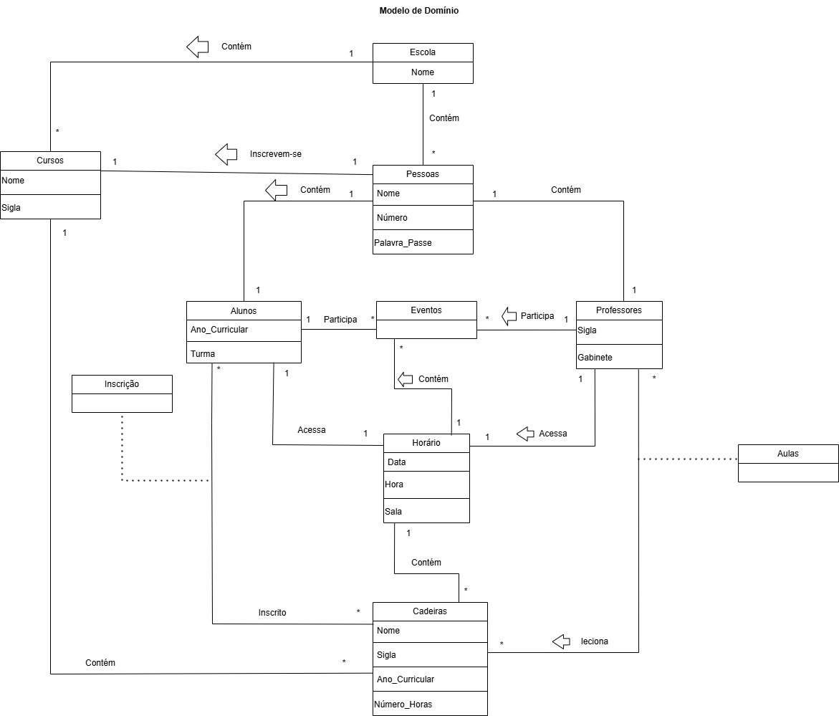

3. Glossário

Termo | Definição
Aluno | Pessoa que está inscrita em cadeiras, participa em eventos e deve assistir às aulas.
Aula | Espaço de tempo no horário onde o professor leciona e os alunos atendem.
Cadeira | Unidade curricular que faz parte de um curso. Ela é lecionada por professores e os alunos inscrevem-se à mesma.
Curso | Programa de Ensino da Escola à qual pessoas são inscritas e que contém cadeiras.
Escola | Instituição de Ensino que contém alunos e professores.
Evento | Espaço de tempo extracurricular e pessoal a cada aluno e professor.
Horário | Indicação de tempo que agrupa as cadeiras e os eventos.
Inscrição | Ato pelo qual os alunos se registam nas cadeiras.
Pessoa | Entidade (aluno ou professor) que participa de uma escola e inscreve-se em cursos.
Professor | Pessoa que leciona aulas e participa em eventos.

4.Requesitos

4.1 Requisitos não funcionais

Usabilidade: Interface à base da consola de comando.
Confiabilidade: Não há requisitos específicos de confiabilidade.
Desempenho: Não há requisitos explícitos sobre desempenho.
Manutenibilidade: Grande quantidade de testes unitários.
Restrições de Design: O sistema terá que armazenar dados de maneira persistente em arquivos binários.
Restrições de Implementação: O sistema deve ser desenvolvido utilizando a linguagem C++.
Restrições de interface: Não há restrições específicas quanto à interface do sistema.

4.2 Requisitos funcionais

4.2.1 Especificações de Caso de Uso (UC)
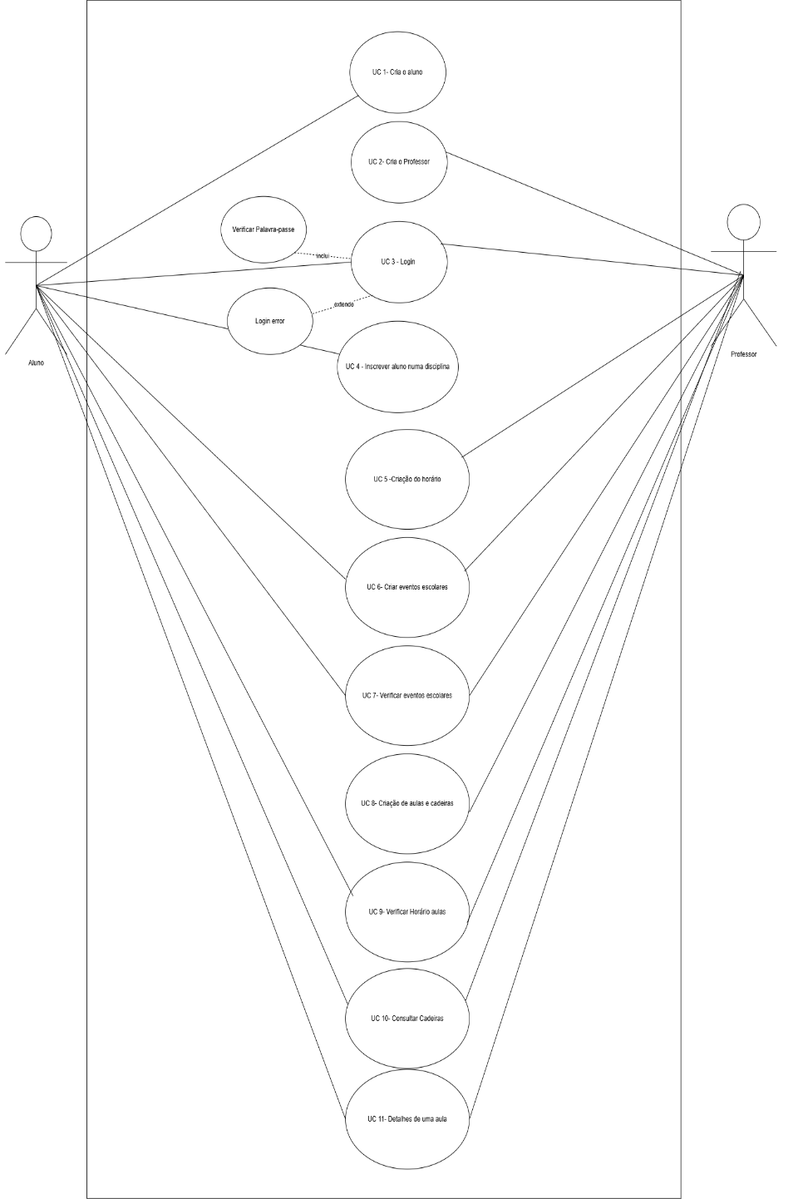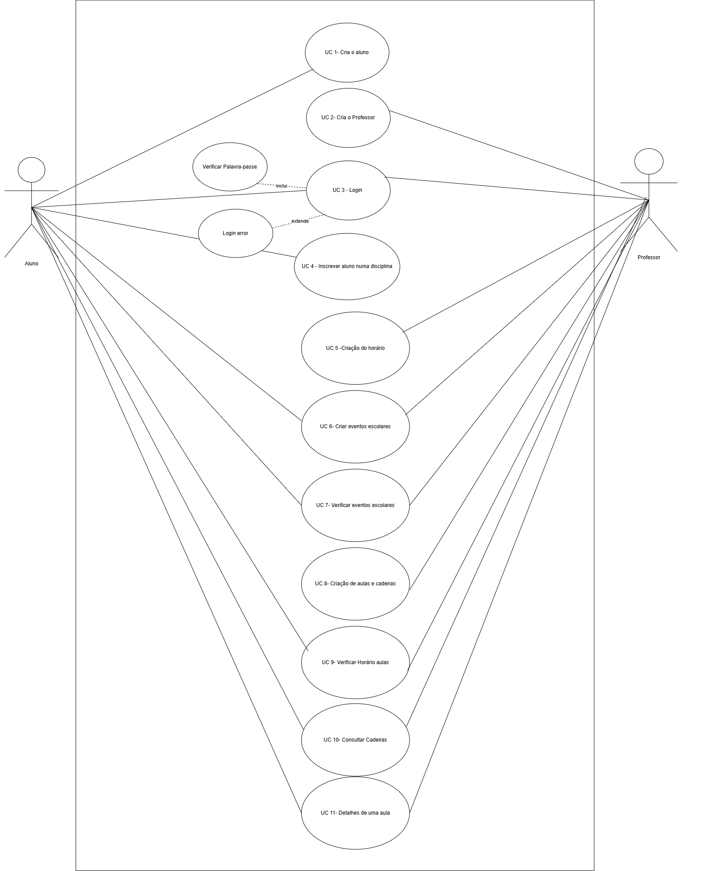

- Especificação: UC 1 – Criar Aluno

Descrição | Criar um novo Aluno
Pré-condição
Pós-condição | O aluno fica associado à escola.
Caminho base | 1. O aluno entra na aplicação  2. Acede ao menu "Criar Aluno"  3. Insere a escola que pertence  4. Insere o seu nome  5. Insere o seu número  6. Insere a sua Palavra-passe
Caminho alternativo | 1. O aluno tenta inscrever-se numa escola fora do sistema que bloqueia a ação e apresenta mensagem de erro  2. Já está inscrito numa escola→ o sistema notifica e evita duplicação

- Especificação: UC 2 – Criar Professor

Descrição | Criar um novo Professor
Pré-condição
Pós-condição | O professor fica associado à escola.
Caminho base | 1. O professor entra na aplicação  2. Acede ao menu "Criar Professor"  3. Insere a escola que pertence  4. Insere o seu nome  5. Insere o seu número  6. Insere a sua Palavra-passe
Caminho alternativo | 1. O Professor tenta inscrever-se numa escola fora do sistema que bloqueia a ação e apresenta mensagem de erro  2. Já está inscrito numa escola→ o sistema notifica e evita duplicação

- Especificação: UC 3 –Login

Descrição | Permite ao utilizador (tanto alunos como professores) entrar na sua página.
Pré-condição | Ter criado o utilizador (ou o aluno ou o professor)
Pós-condição | O utilizador tem acesso às informações a ele associadas
Caminho base | 1. O utilizador entra na aplicação  2. Acede ao menu "Login"  3. Insere a escola que pertence  4. Insere o seu nome  5. Insere a sua Palavra-passe
Caminho alternativo | 1. O utilizador tenta iniciar sessão, mas erra a palavra-passe → sistema bloqueia a ação e apresenta mensagem de erro de palavra-passe  2. o número fornecido é o errado→ o sistema notifica e apresenta mensagem de erro.

- Especificação: UC 4 - Inscrever aluno numa disciplina

Descrição | Permite a um aluno realizar a inscrição em cadeiras do seu curso, associando-o a essas unidades curriculares e permitindo posteriormente aceder às aulas e ao horário correspondente.
Pré-condição | O aluno tem de estar autenticado, ter uma matrícula válida no curso e ano curricular correspondente.
Pós-condição | O aluno fica associado à(s) cadeira(s) escolhida(s) através da entidade inscrição, permitindo o acesso ao horário e às aulas respetivas.
Caminho base | 1. O aluno entra na aplicação  2. Acede ao menu "Inscrição em Cadeiras"  3. Seleciona as cadeiras disponíveis no seu curso e ano  4. Confirma a inscrição  5. O sistema regista a inscrição
Caminho alternativo | 1. O aluno tenta inscrever-se numa cadeira fora do seu curso/ano → o sistema bloqueia a ação e apresenta mensagem de erro  2. Já está inscrito na cadeira → o sistema notifica e evita duplicação

- Especificação: UC 5 - Criação do horário

Descrição | Permite ao professor criar um horário, associando a data e hora a uma ou mais cadeiras e turmas. Este horário será posteriormente ligado às aulas.
Pré-condição | O utilizador tem de estar autenticado como professor.
Pós-condição | Um novo horário é criado no sistema e está disponível para associação às aulas.
Caminho base | 1. O professor entra na aplicação  2. Acede ao menu "Gestão de Horários"  3. Introduz data e hora  4. Associa à(s) cadeira(s)/turma(s)  5. Confirma criação
Caminho alternativo | 1. Data/hora inválida ou sobreposição com outro horário → sistema mostra erro e bloqueia criação  2. Campos em falta → sistema pede preenchimento obrigatório

- Especificação: UC 6 – Criar eventos escolares

Descrição | Permite ao professor ou o aluno criar um evento escolar (palestras sessões de estudo, etc.)
Pré-condição | O utilizador tem de estar autenticado.
Pós-condição | O novo evento é registado no sistema e fica visível para os utilizadores (alunos e professores).
Caminho base | 1. O utilizador entra na aplicação  2. Acede ao menu "Eventos"  3. Seleciona "Criar novo evento"  4. Preenche nome, data, hora, descrição  5. Confirma criação
Caminho alternativo | 1. Dados obrigatórios em falta → sistema pede correção

- Especificação: UC 7- Ver eventos escolares

Descrição | Permite ao utilizador consultar os eventos escolares registados no sistema, tais como palestras, atividades extracurriculares, reuniões, entre outros. Os eventos estão associados a uma data, hora e descrição.
Pré-condição | O utilizador tem de estar autenticado e estar registado no sistema como aluno ou professor.
Pós-condição | O sistema apresenta a lista de eventos escolares com os detalhes de data, hora e descrição.
Caminho base | 1. O utilizador acede à aplicação  2. Seleciona a opção "Ver eventos"  3. O sistema recupera os eventos registados na base de dados  4. Os eventos são apresentados ao utilizador
Caminho alternativo | 1. O utilizador não está autenticado → é redirecionado para a página de login  2. Não existem eventos → o sistema apresenta a mensagem "Não existem eventos disponíveis de momento"

- Especificação: UC 8 - Criação de aulas e cadeiras

Descrição | Permite ao professor pelo curso criar cadeiras e associar aulas às mesmas, incluindo o professor da cadeira, horário e sala.
Pré-condição | O utilizador tem de estar autenticado como professor.
Pós-condição | Nova cadeira é registada no sistema, podendo já incluir aulas associadas.
Caminho base | 1. O professor entra na aplicação  2. Acede ao menu "Gestão de Cadeiras"  3. Cria nova cadeira (nome, sigla, ano)  4. Associa professor e aulas  5. Guarda
Caminho alternativo | 1. Falta de dados obrigatórios → sistema impede criação  2. Cadeira já existente com mesma sigla → sistema apresenta aviso de duplicação

- Especificação: UC 9 - Visualizar horário das aulas

Descrição | Permite ao utilizador (aluno ou professor) consultar o horário das aulas, incluindo a data, hora e sala associadas às cadeiras em que está inscrito (aluno) ou que leciona (professor).
Pré-condição | O utilizador tem de estar autenticado e estar registado no sistema como aluno ou professor.
Pós-condição | O sistema apresenta o horário com os detalhes das aulas (data, hora e sala) relativos às cadeiras associadas ao utilizador.
Caminho base | 1. O utilizador acede à aplicação  2. Seleciona "Consultar horário"  3. O sistema identifica o utilizador  4. O sistema obtém os dados de horário e aulas associados  5. O horário é apresentado
Caminho alternativo | 1. O utilizador não está autenticado → é redirecionado para a página de login  2. O utilizador não tem aulas associadas → é apresentada uma mensagem a indicar ausência de dados

- Especificação: UC 10 - Consultar cadeiras

Descrição | O utilizador pode consultar a lista de cadeiras associadas ao seu curso e ano curricular. As cadeiras incluem nome, sigla e ano.
Pré-condição | O utilizador está autenticado e tem um curso e ano curricular associados
Pós-condição | O sistema apresenta todas as cadeiras do curso e ano do utilizador.
Caminho base | 1. O utilizador entra na aplicação  2. Seleciona "Cadeiras do curso"  3. O sistema mostra as cadeiras do curso associado
Caminho alternativo | 1. Curso não tem cadeiras associadas → sistema informa que não existem cadeiras disponíveis

- Especificação: UC 11- Ver detalhes de uma aula

Descrição | Permite ao utilizador consultar os detalhes de uma aula, incluindo a cadeira, data, hora e sala onde irá decorrer.
Pré-condição | O utilizador tem de estar autenticado e ter acesso a aulas.
Pós-condição | Os dados da aula são apresentados: cadeira, data, hora, sala.
Caminho base | 1. O utilizador entra na aplicação  2. Seleciona "Minhas Aulas"  3. Escolhe uma aula  4. Sistema mostra os detalhes
Caminho alternativo | 1. Aula não tem sala definida → o sistema avisa que a sala ainda não foi atribuída

4.2.2 Histórias de Utilizador (User Stories):
US-01: Como aluno, quero registar-me no sistema para que possa inscrever-me no curso e nas cadeiras associadas.
Critérios de aceitação:
- O sistema deve permitir ao aluno criar uma conta com dados válidos (nome, número, ano curricular, turma e palavra-passe).
- Depois de preenchidos estes dados o aluno deve ser associado a uma turma automaticamente de acordo com o ano curricular.
- Após o registo os dados do aluno ficam guardados no sistema.
- Após o registo o aluno pode escolher o curso dentro de uma lista dada pelo sistema.
- Após a seleção do curso o aluno pode inscrever-se às cadeiras dependendo do ano que frequenta.

US-02: Como aluno, quero aceder aos meus dados no sistema para que possa consultar os mesmos.
Critérios de aceitação:
- O sistema vai perguntar o número e palavra-passe.
- Após o aluno submeter estes dados ele pode aceder a todos os dados da sua conta no sistema.

US-03: Como professor, quero registar-me no sistema para que possa inscrever-se nas cadeiras e as lecionar.
Critérios de aceitação:
- O sistema deve permitir ao professor criar uma conta com dados válidos (nome, número, sigla, gabinete e palavra-passe).
- Após o registo os dados do professor ficam guardados no sistema.
- Após o registo o professor pode inscrever-se nas cadeiras que vai lecionar dentro de uma lista dada pelo sistema.

US-4: Como professor, quero aceder aos meus dados no sistema para que possa consultar os mesmos.
Critérios de aceitação:
- O sistema vai perguntar o número e palavra-passe.
- Após o professor submeter estes dados ele pode aceder a todos os dados da sua conta no sistema.

US-05: Como professor quero criar ou editar o horário para que os alunos possam ver quando, onde e com quem têm aulas.
Critérios de aceitação:
- O sistema deve perguntar qual a turma do horário.
- O sistema deve imprimir as horas de abertura e fim da escola.
- O sistema deve imprimir cada hora do horário e se já está alocada a algo e ao que está alocada.
- O sistema deve permitir que o professor digite ou edite a cadeira, a sala e o professor que lecionará a aula em cada hora de cada dia da semana do horário.
- Após a criação ou edição do horário o mesmo deve ser associado aos alunos que estejam inseridos na turma.

US-06: Como aluno quero consultar o meu horário para que possa ver quando, onde e com que professor tem aulas.
Critérios de aceitação:
- O aluno deve iniciar sessão no sistema caso não esteja com sessão iniciada.
- Após o início de sessão, o sistema deve fornecer um conjunto de opções sendo uma delas o de consulta do horário.
- Após a seleção da opção consulta do horário o sistema deve mostrar o horário do aluno.

US-07: Como professor quero consultar o horário para que possa ver quando e onde vou lecionar as minhas aulas.
Critérios de aceitação:
- O professor deve iniciar sessão no sistema se ainda não tiver iniciado.
- Após o início de sessão, o sistema deve fornecer um conjunto de opções sendo uma delas o de consulta do horário.
- O sistema deve mostrar o horário completo do professor.

US-08: Como aluno quero adicionar eventos ao meu horário para que o mesmo tenha o horário escolar e os eventos particulares no mesmo local.
Critérios de aceitação:
- O aluno deve ter sessão iniciada se ainda não tiver iniciado.
- Após o início de sessão, o aluno deve selecionar a opção de consulta de horário fornecida pelo sistema.
- O aluno deve ter a opção de editar horário fornecida pelo sistema.
- O aluno não poderá sobrepor eventos com as aulas que já constem do horário.
- Deverá haver uma distinção visual entre as aulas e os eventos (por exemplo, uma letra “(E)” para eventos e uma letra “(A)” para as aulas).

US-09: Como professor quero adicionar eventos ao horário para que tenha o horário escolar e os eventos particulares no mesmo local.
Critérios de aceitação:
- O professor deve ter sessão iniciada, se ainda não tiver iniciado.
- O professor deve selecionar a opção de consulta de horário fornecida pelo sistema.
- O professor deve ter a opção de editar horário fornecida pelo sistema.
- O professor deverá ter a opção de editar aulas ou eventos.
- O professor não poderá sobrepor eventos com as aulas que já constem do horário.
- Deverá haver uma distinção visual entre as aulas e os eventos (por exemplo, uma letra “(E)” para eventos e uma letra “(A)” para as aulas).

4.2.3. Diagramas de Sequência (SD)
- SD: UC-1
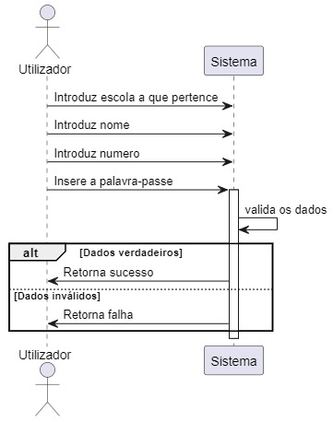

- SD: UC-2


- SD: UC-3

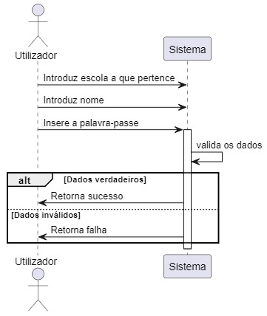

- SD: UC-4

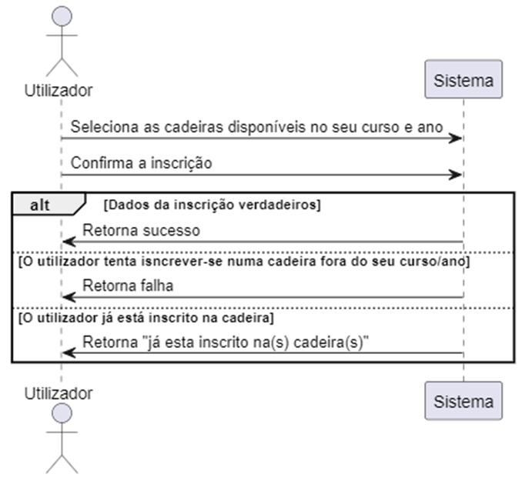

- SD: UC-5

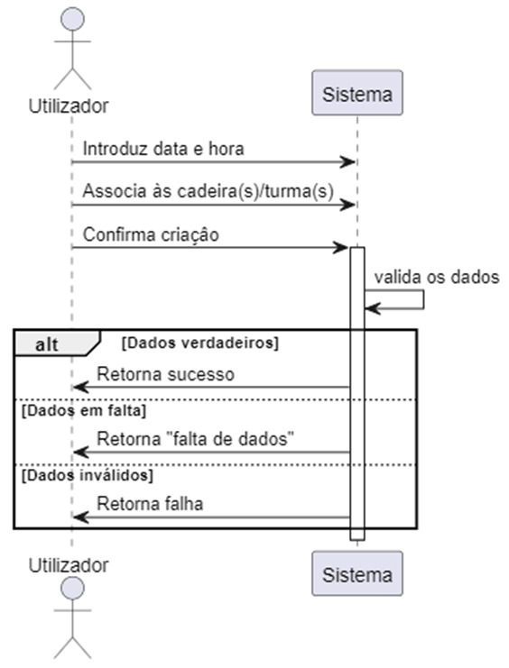

- SD: UC-6

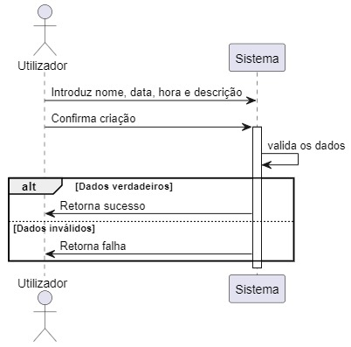
- SD: UC-7

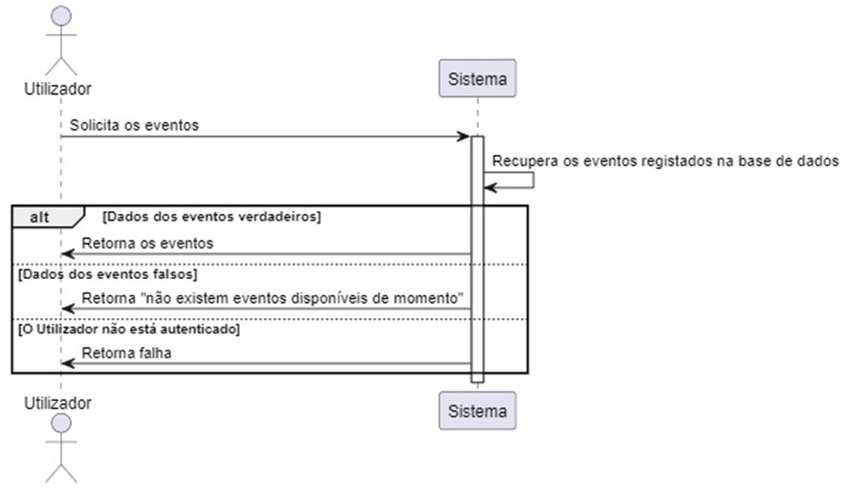

- SD: UC-8

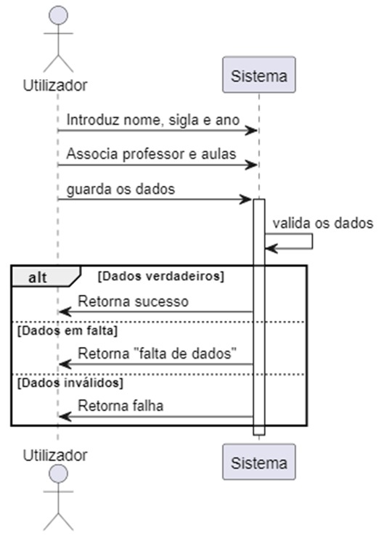
- SD: UC-9

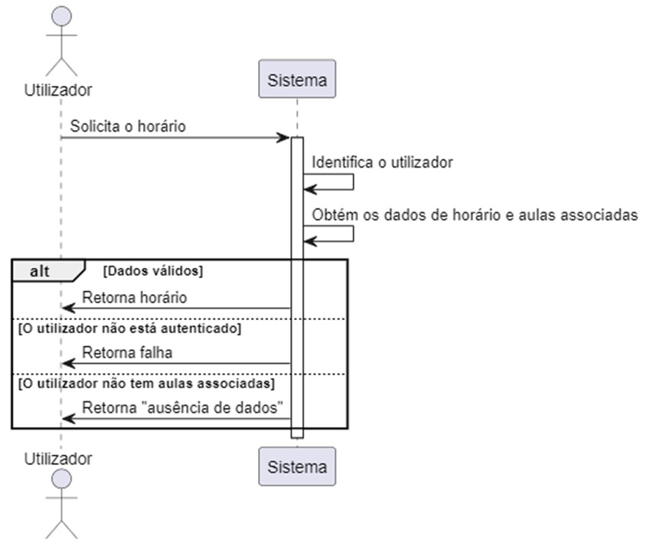

- SD: UC-10

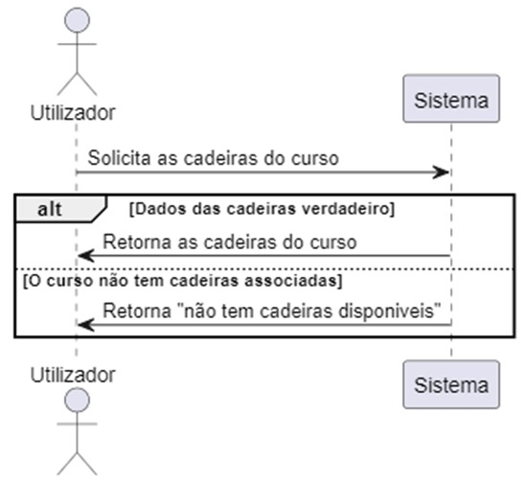

- SD: UC-11

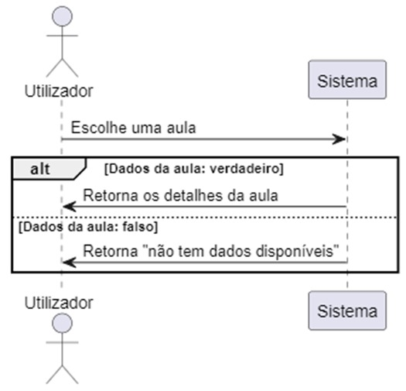

5. Referências

1. PowerPoints fornecidos pelo Professor Doutor Paulo Baltarejo Sousa no âmbito da cadeira de FSOFT (Fundamentos de Engenharia de Software) do curso de Licenciatura em Engenharia de Telecomunicações e Informática do ISEP (Instituto Superior de Engenharia do Porto) (2024/25)

